**访客出入校申请**

访客出入校申请分两种方式：访客本人申请，教职工帮访客申请。

**一、访客本人申请**

1.微信进入“新乡医学院三全学院服务号”，点击右下角菜单“便携服务”。

在菜单中选择“入校申请”。

 

2.在跳转页面中选择“来访人员登记”；填写正确的手机号码，获取验证码，并输入；进入系统后依次填写访问部门，被访人，访客姓名，身份证号码，车牌号，来访时间，以及来访事由等；有随行人员的可选择“添加随行人员“，并添加随行人员的姓名，电话，身份证号，车牌号信息，可添加多个随行人员；填写完相关信息后提交等待审核即可。

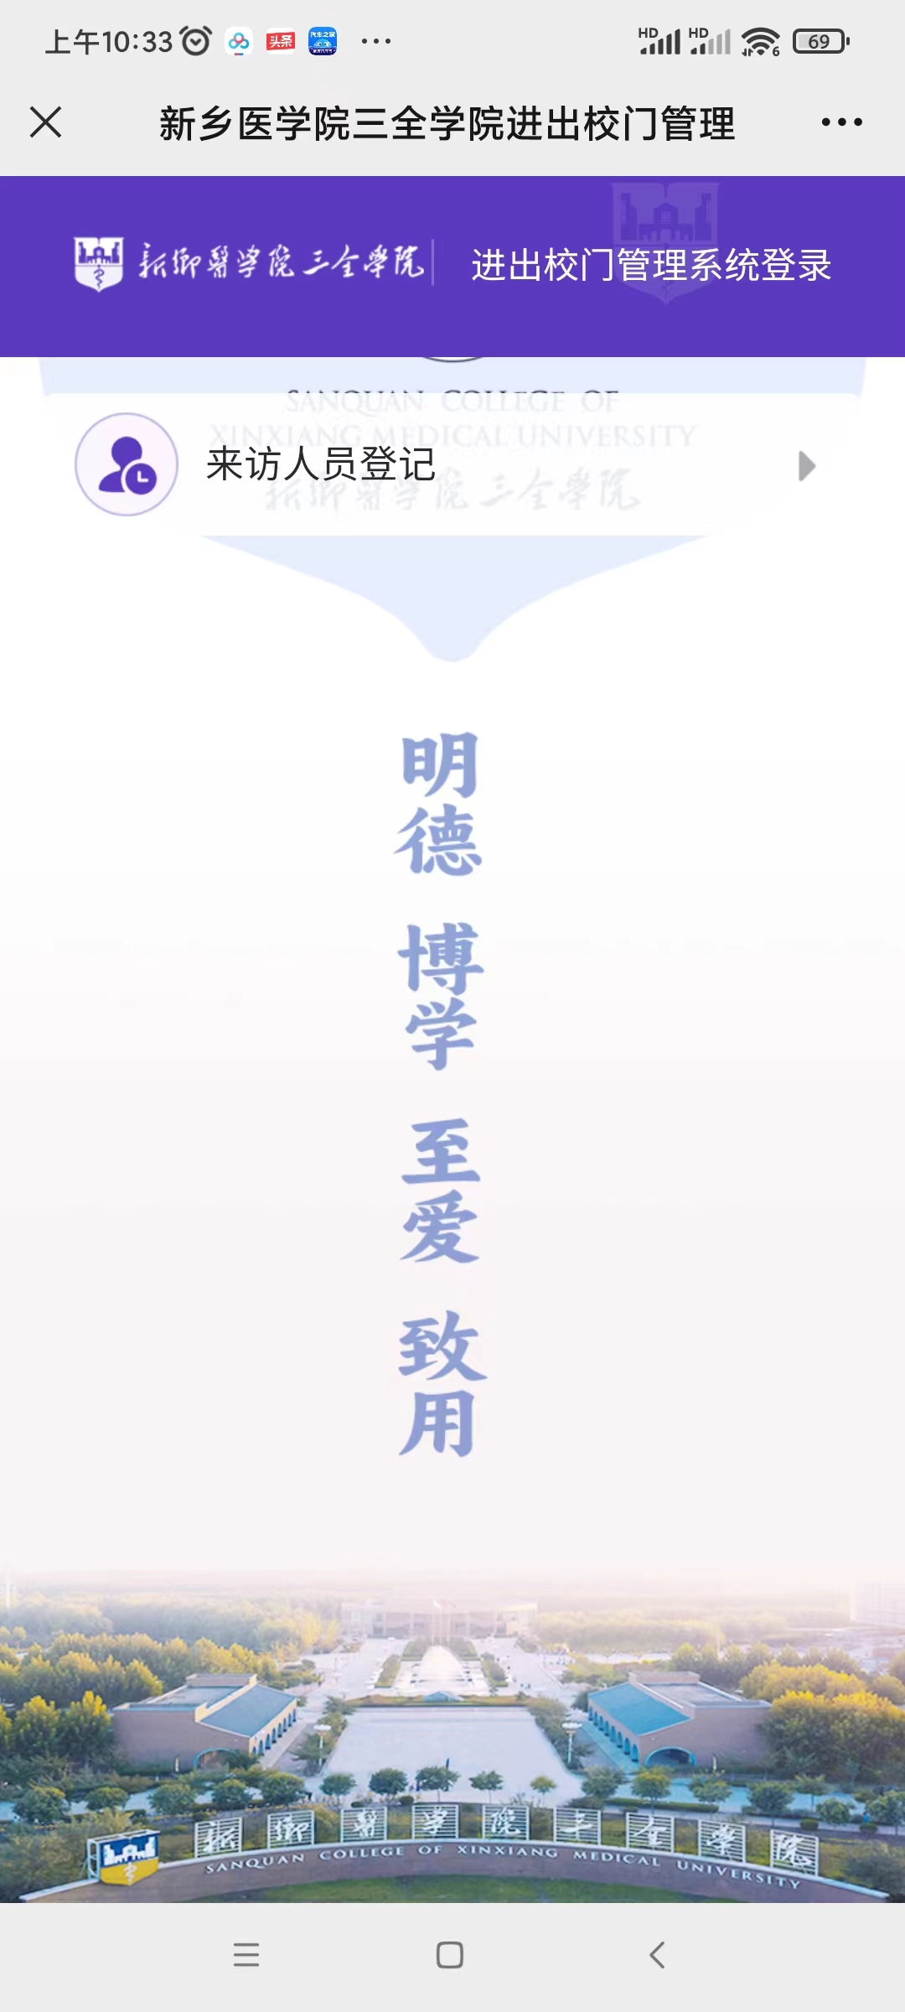 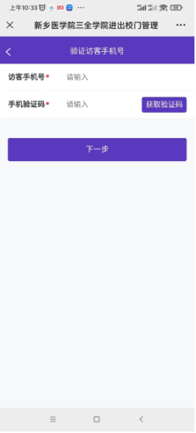 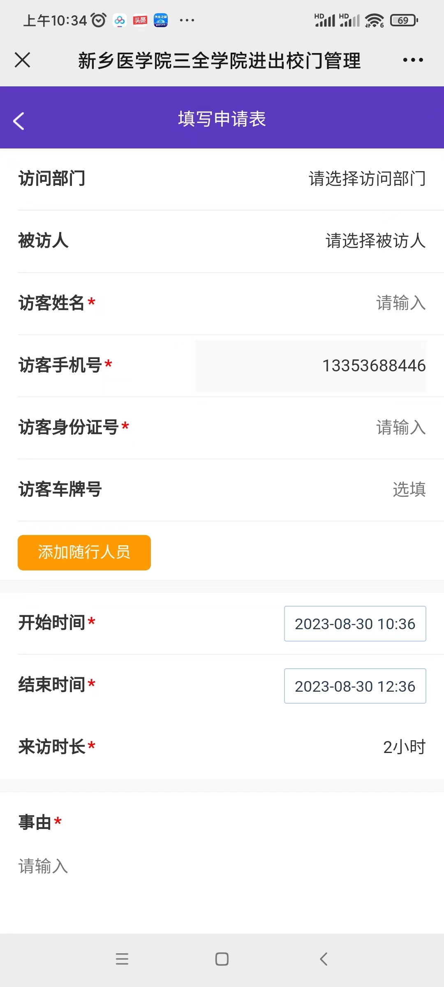

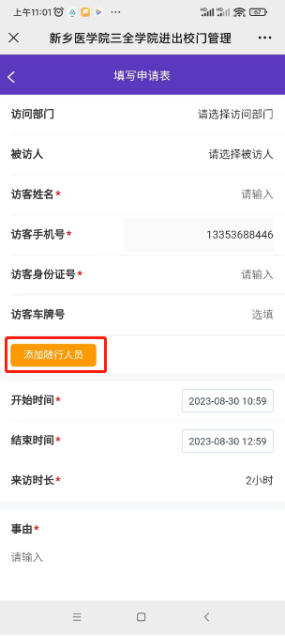 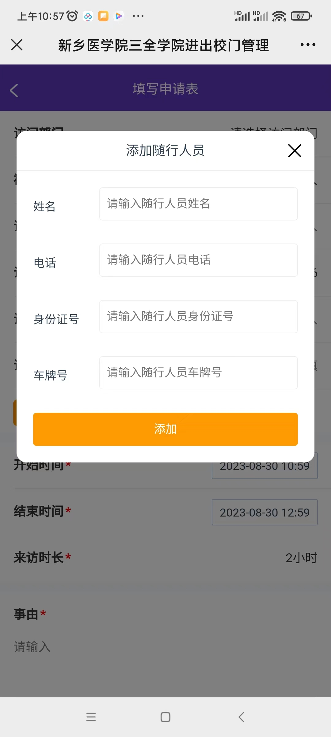 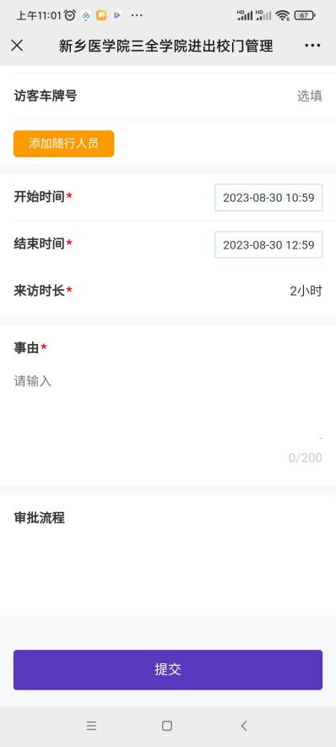

**二、教职工帮访客申请**

1.在智慧三全中进入“出入校管理”微服务，点击右下角悬浮窗“访客登记”。

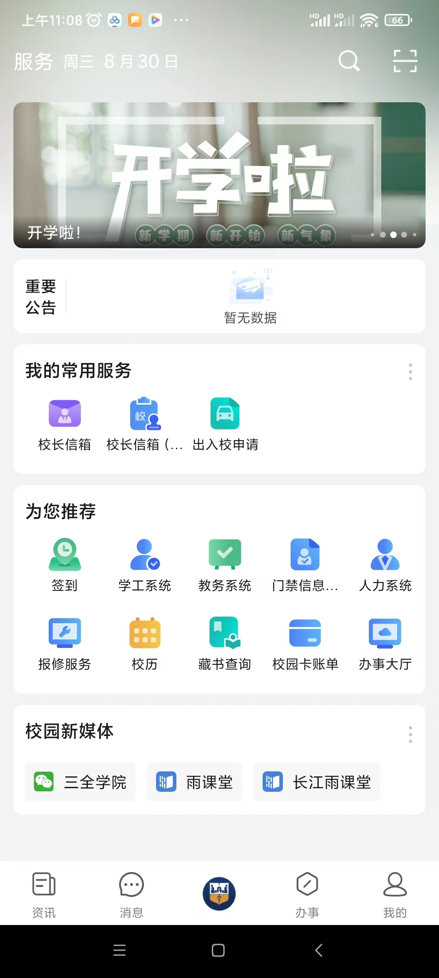 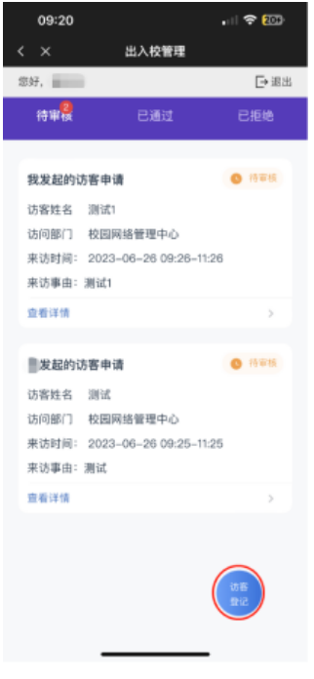

2.教职工帮访客申请时，进入系统后依次填写访客姓名，身份证号码，车牌号，来访时间，以及来访事由等。有随行人员的可选择“添加随行人员“，并添加随行人员的姓名，电话，身份证号，车牌号信息，可添加多个随行人员；填写完相关信息后提交等待审核即可。

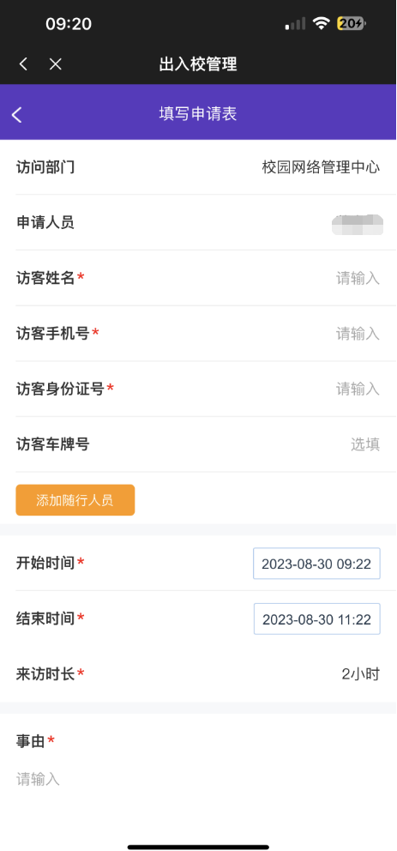 

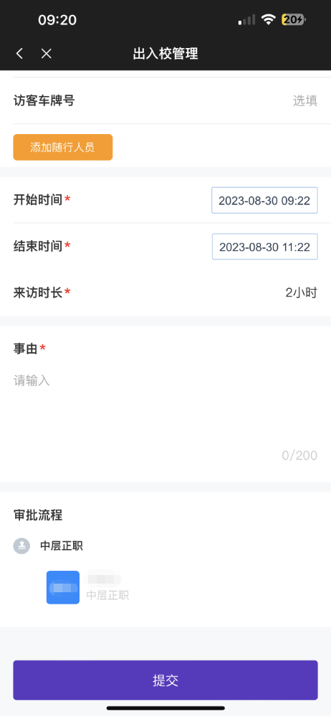

**三、部门领导审批**

1. 在智慧三全中进入“出入校管理”微服务；在页面左上角选择“待审核“；点击需要审批的申请进入详情页面。

 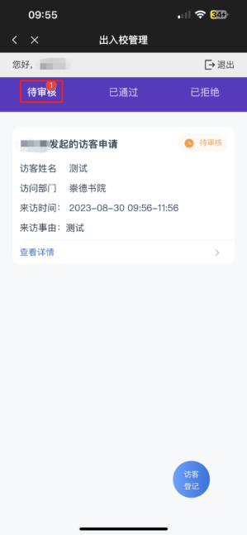

1. 进入详情页面后可查看申请人、访客姓名、访客手机号、访客身份证号、来访时间等信息。查看信息后可进行审批。

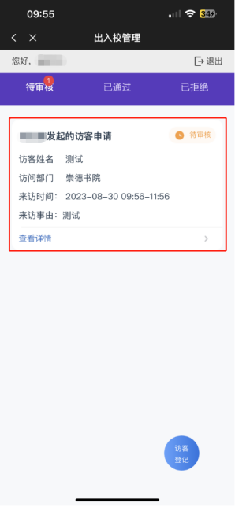 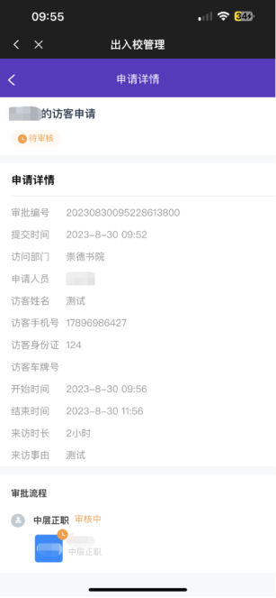

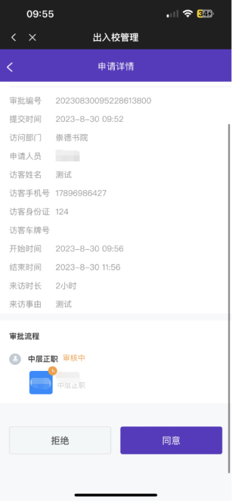

**四、入校**

访客申请流程结束后，携带身份证到校门口核验后入校。